**Аналитическая справка**

**по поддержке и сопровождению**

**талантливых и одаренных детей**

**с фотоотчетом.**

Аналитическая справка по итогам работы с одаренными детьми в МКДОУ «Кызыл-гуьль».

Цель: Создание условий для оптимального развития одаренных детей, включая тех, чья одаренность в настоящий момент может быть еще не проявившейся, а также просто способных детей, в отношении которых есть серьезная надежда на дальнейший качественный скачок в развитии их способностей.

Задачи: - организация образовательного процесса, благотворно влияющего на развитие способностей ребенка, формирование его творческой личности.

-содействие самореализации талантливых детей.

-создание в семье благоприятных условий для развития личности ребенка. Одним из подходов к построению модели ДОУ, дающего возможность воспитать человека с активной жизненной позицией, культурного, компетентного, творческого и развить раннюю одаренность, является развитие кружковой работы детского сада.

В ДОУ имеются творческие кружки по интересам: "Кружки имеют разную направленность: познавательную, физическую, художественно-эстетическую. Работа кружков позволяет максимально приблизить к ребенку и его родителям возможность получить не только базовое образование, но и развить его индивидуальные способности, проявить творческий потенциал. Кружок по изодеятельности «Золотые ручки» посещали 15 человек. Использовались нетрадиционные формы организации обучения, знакомила детей с различной техникой изображения с использованием гофрированной бумаги. Дети передавали свои замыслы композицией, цветом, формой, ритмом. У детей развивались эстетические чувства, интерес к художественной творческой деятельности. Результатом деятельности кружка является оформление группы, помещений . Это позволяет решать задачу по развитию нравственно-эстетического вкуса.

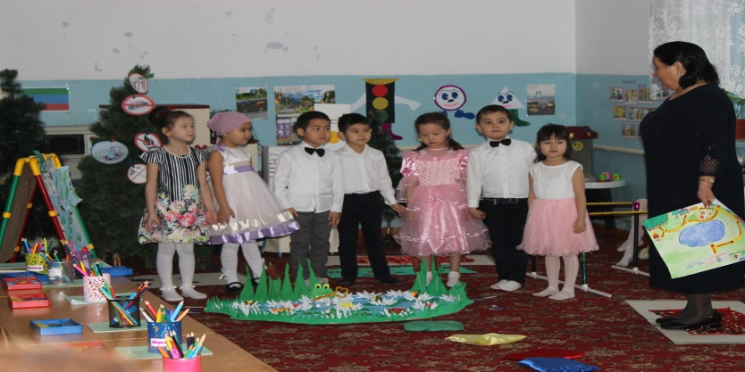

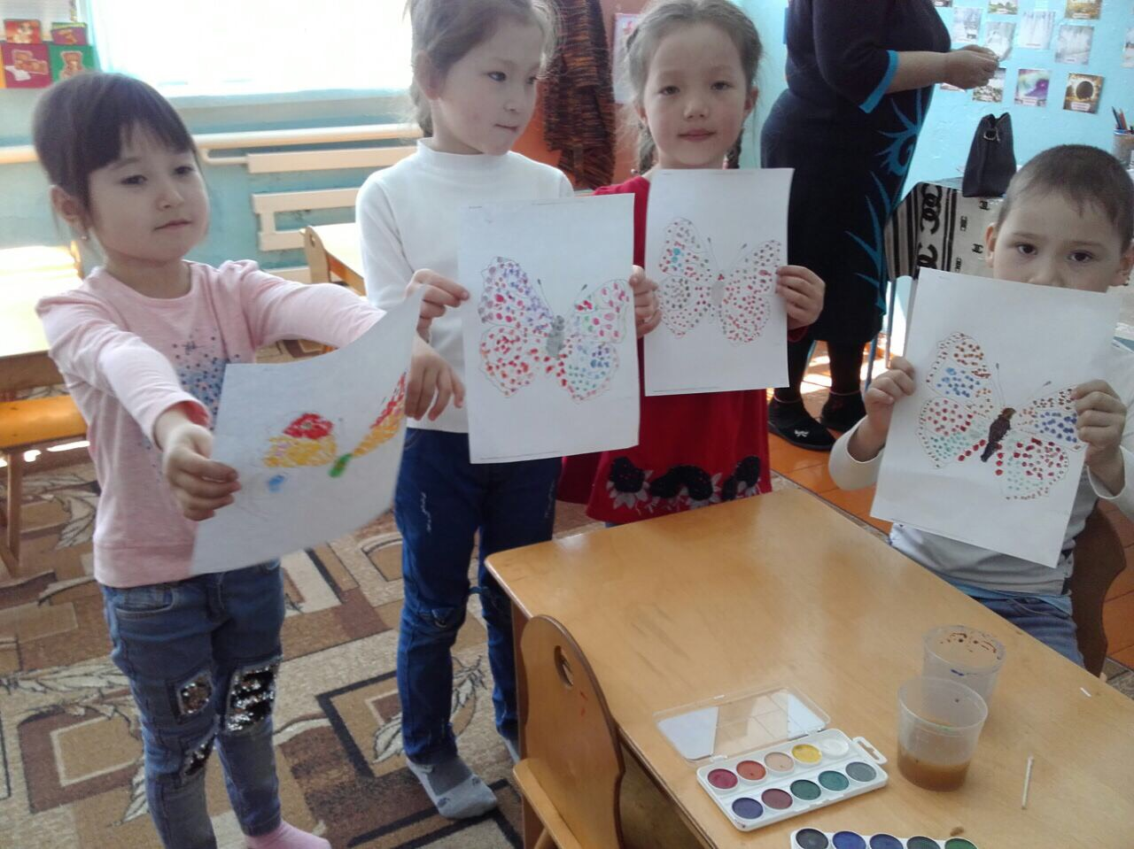

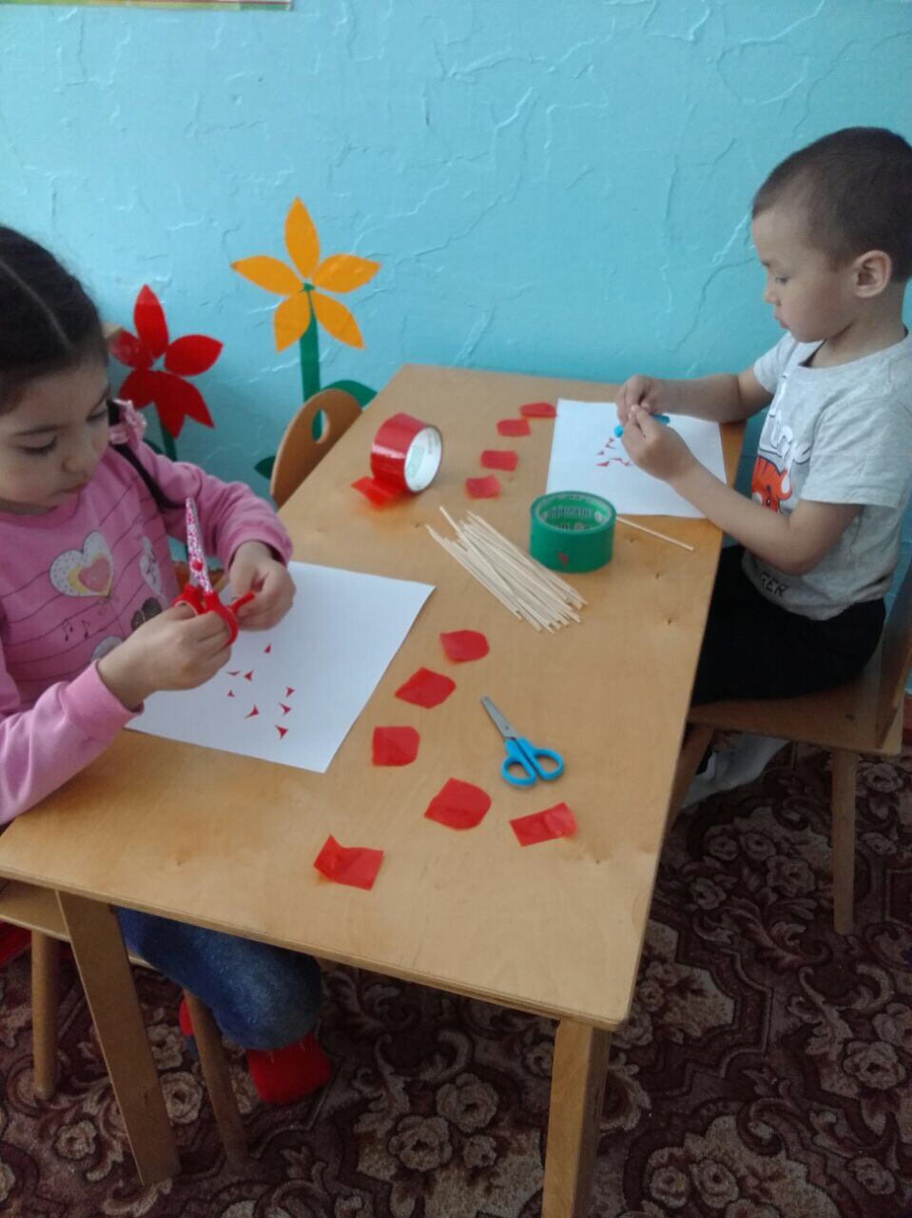

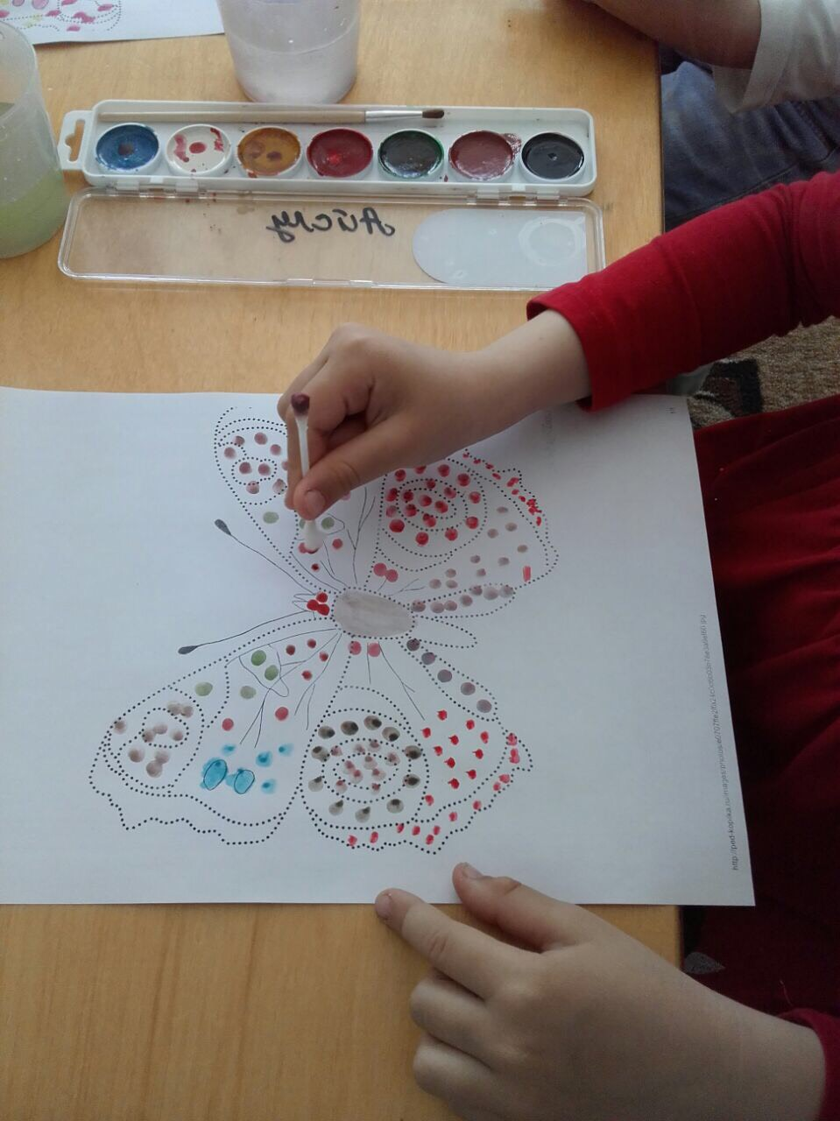

В целях углубления связи с природой, познавательного развития действовал кружок по детскому экспериментированию « Юный эколог», который посещали 12 детей в возрасте 5-6 лет. В группе были созданы условия для формирования и удовлетворения познавательного интереса, для экологической культуры детей. У детей развивался познавательный интерес к миру живой и неживой природы. Для этого воспитатель использовала разнообразные формы: образовательная деятельность, мини-викторины, экологическо-оздоровительные прогулки и экскурсии «Экскурсия в огород», «Экскурсия на клумбу с цветами», организация выставки «Дары природы».

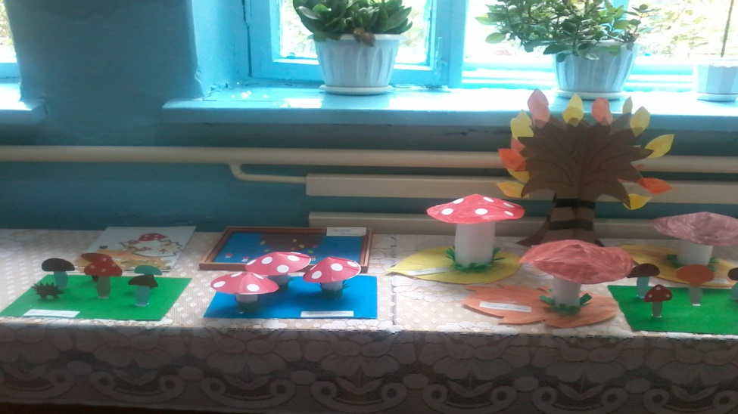

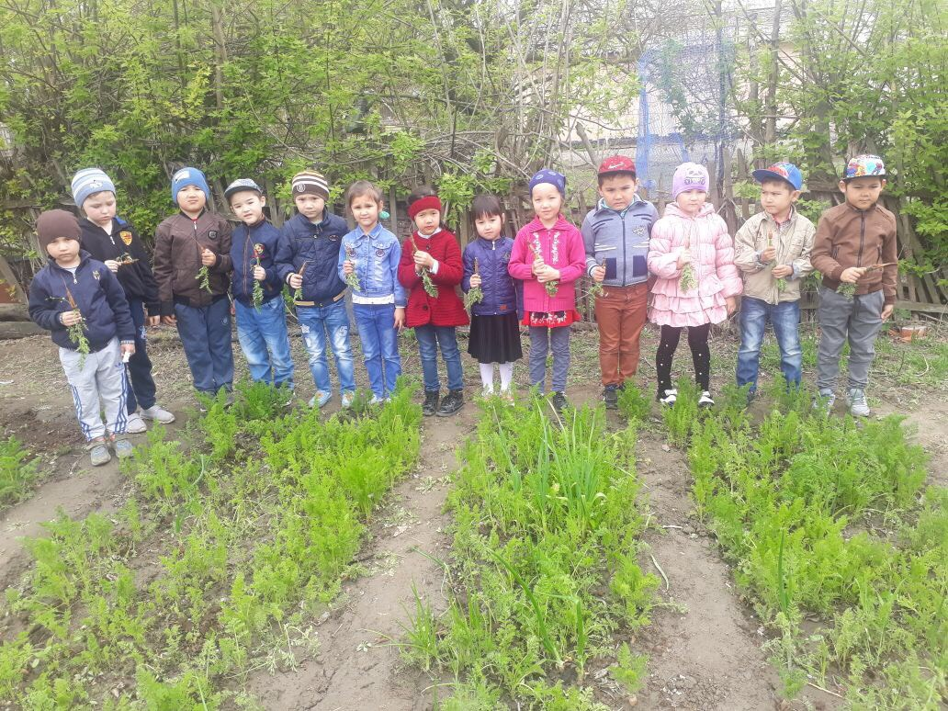

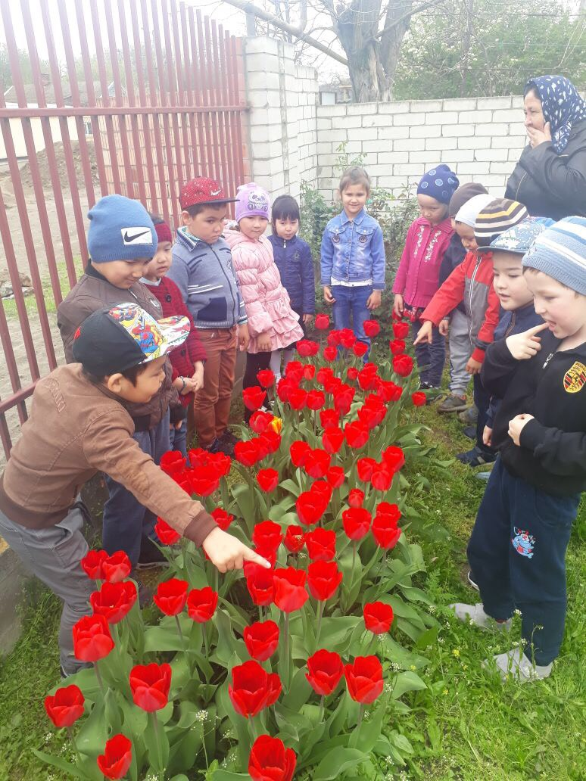

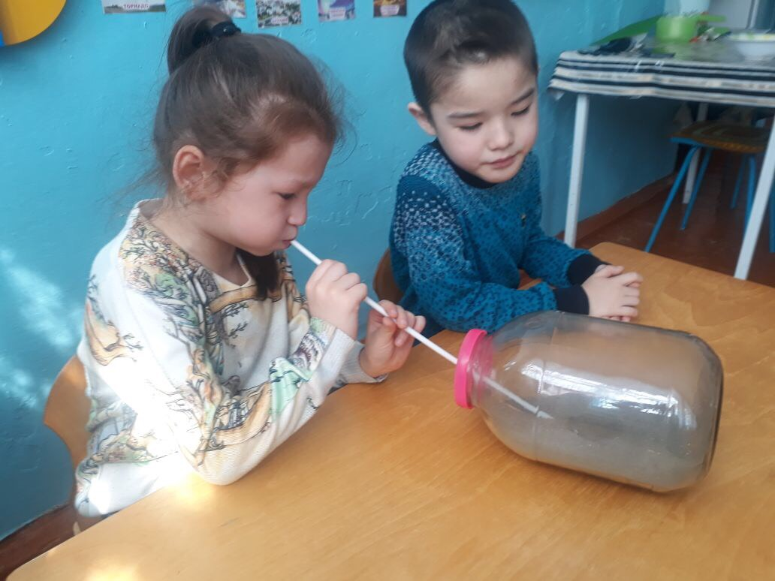

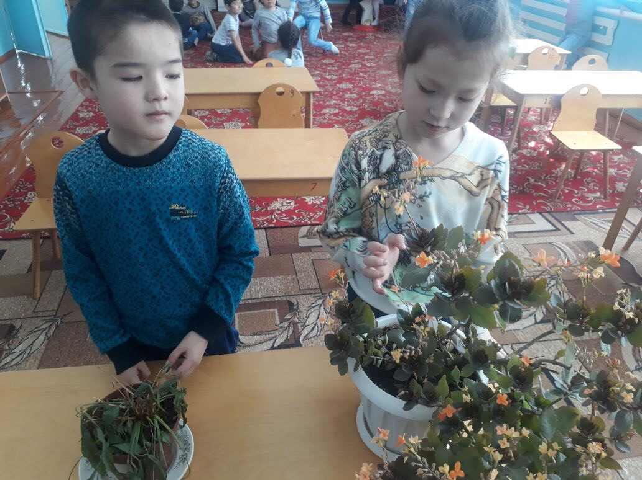

С большим интересом проходили занятия, содержащие демонстрационные опыты, элементы самостоятельного экспериментирования при ознакомлении со свойствами воды, воздуха, песка и т.д. В процессе деятельности дети учились высказывать суждения, делать выводы и умозаключения. У детей сформированы знания о природе, они понимают, что в окружающем мире все взаимосвязано: неживая природа, растения, животные, человек. Выполнение различных заданий показало, что отношение детей к природе ( в суждениях) положительные. Они хотят бережно относиться к растениям и животным, могут отказаться от желаемого ради спасения живого существа. Долг взрослых закрепить это желание, сделать его осознанным.

Дополнительные образовательные услуги физкультурно-оздоровительного направления не заменяют, а расширяют и обогащают программу ДОУ по физическому воспитанию, что благоприятно отражается на воспитательно-образовательном процессе в целом. Для этого в дошкольном учреждении был организован кружок «Здоровый малыш», в котором занимается 15 человек в возрасте 5-6 лет. Целью которого, является профилактика нарушения осанки у детей дошкольного возраста, воспитание физических качеств, совершенствование двигательных функций организма. Приобщение детей и родителей к физической культуре и здоровому образу жизни. Вот такие занятия проводили с нашими воспитанниками: «Береги свое здоровье», «Что такое правильная осанка?», «Почему мы двигаемся?», «Пружинка», «Ходи правильно», «Волшебные карандаши», «Держи равновесие», «Наши пяточки устали», «В гости к медвежатам», «Ловкие ребята», «Перелезь через овраг», «Веселые медвежата», «Лягушата», «Знакомство с птицами», «Мы здоровые ребята».

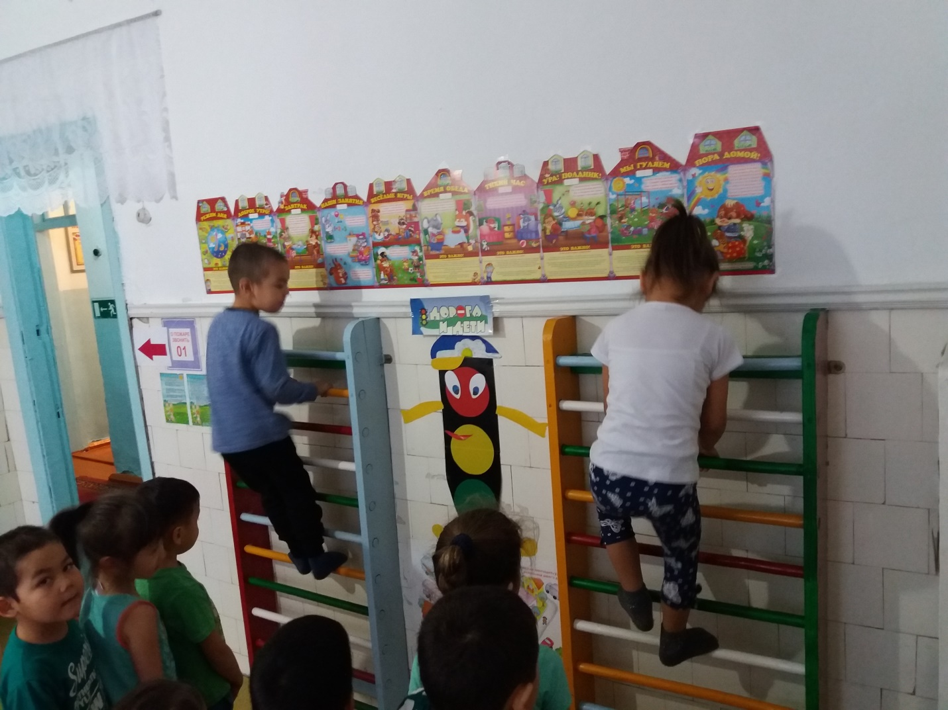

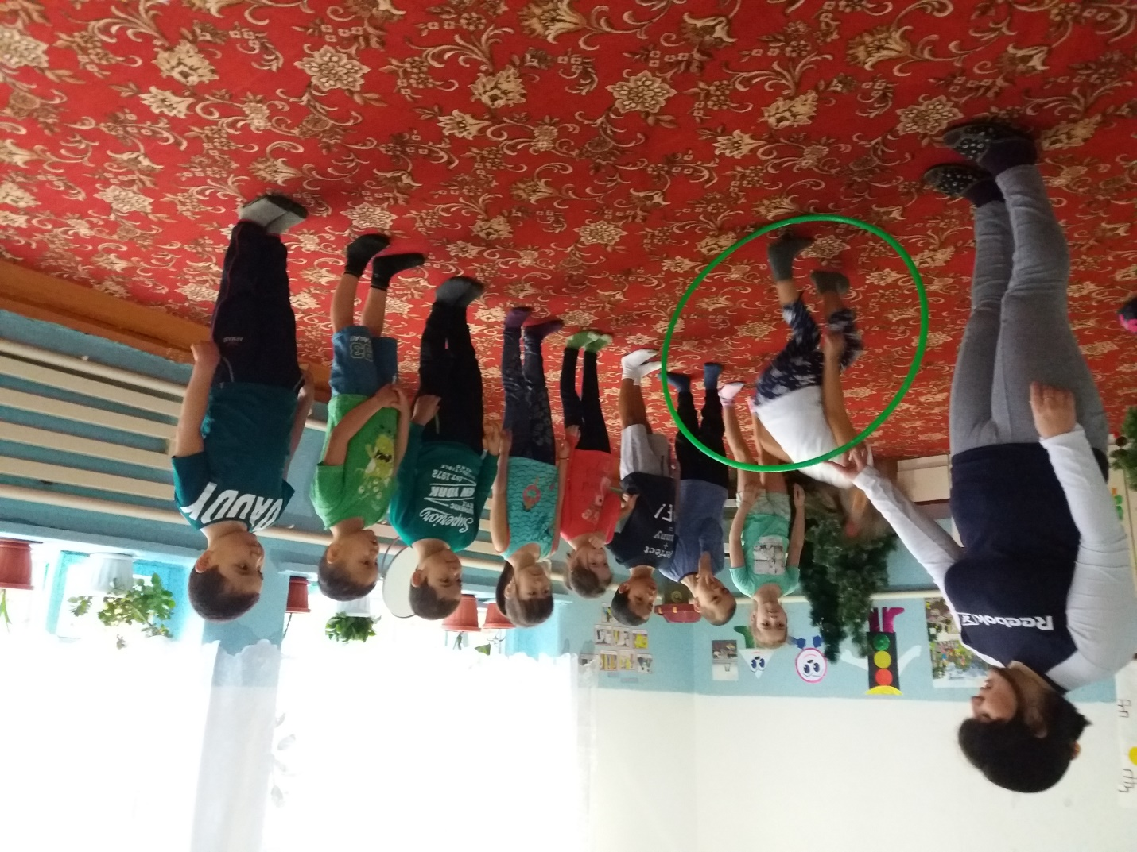

Продумывая содержание занятий, учитывались особенности дошкольников, уровень их физической подготовленности и развития. Использовались различные формы занятий: занятие-игра, занятие-тренировка. В результате кружковой деятельности дети физически подготовлены к школе; у них повысился интерес к физическим упражнениям и спорту; обогатились знания воспитанников о спорте, дети с удовольствием участвуют в конкурсах, играх, эстафетах, дошкольники получают хорошее настроение и положительные эмоции. Для развития интеллектуальных способностей, познавательной активности, интереса детей к математике и желания творчески применять полученные знания действует кружок «Занимательная математика». Который посещают 12 детей в возрасте от 4-5 лет. Целью которого является :

-ознакомление с геометрическими фигурами,

-определение величины,

-количество и счет,

-ориентировка во времени, пространстве, на плоскости

- решение логических задач.

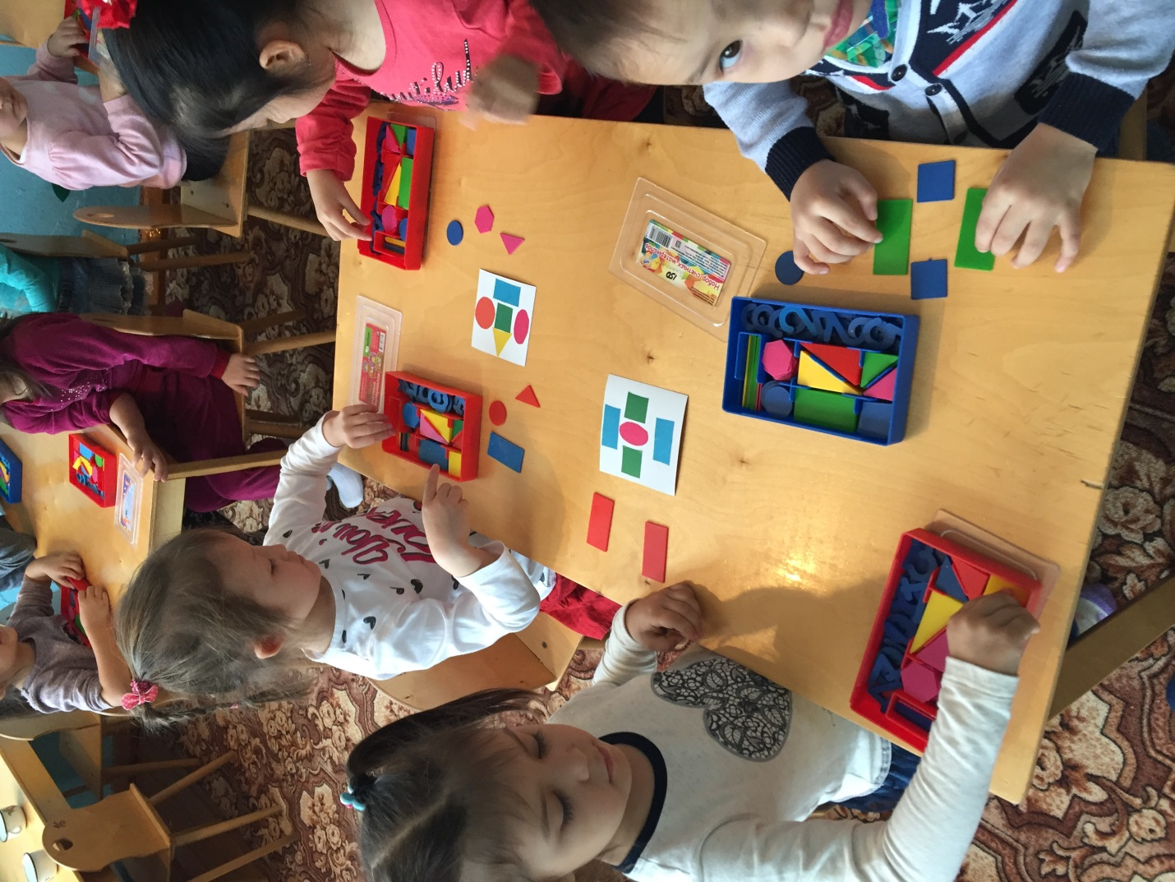

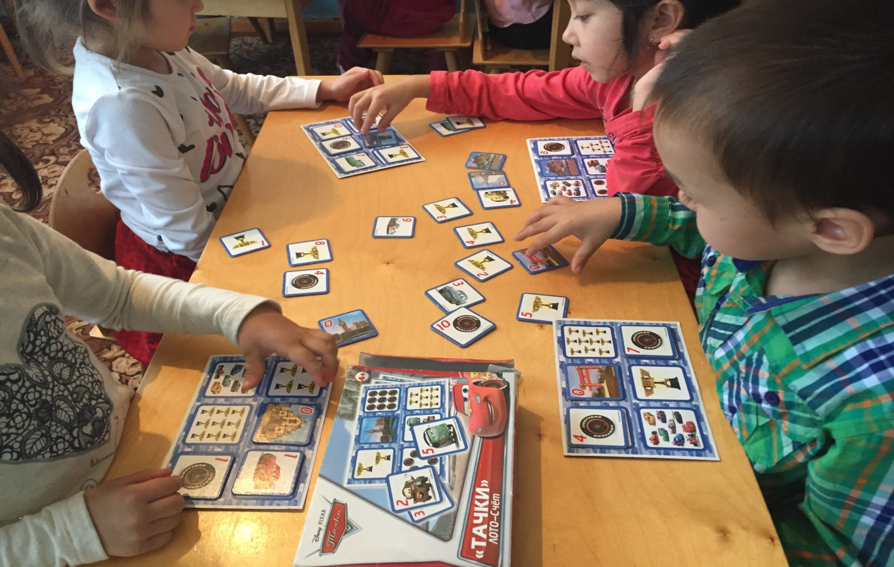

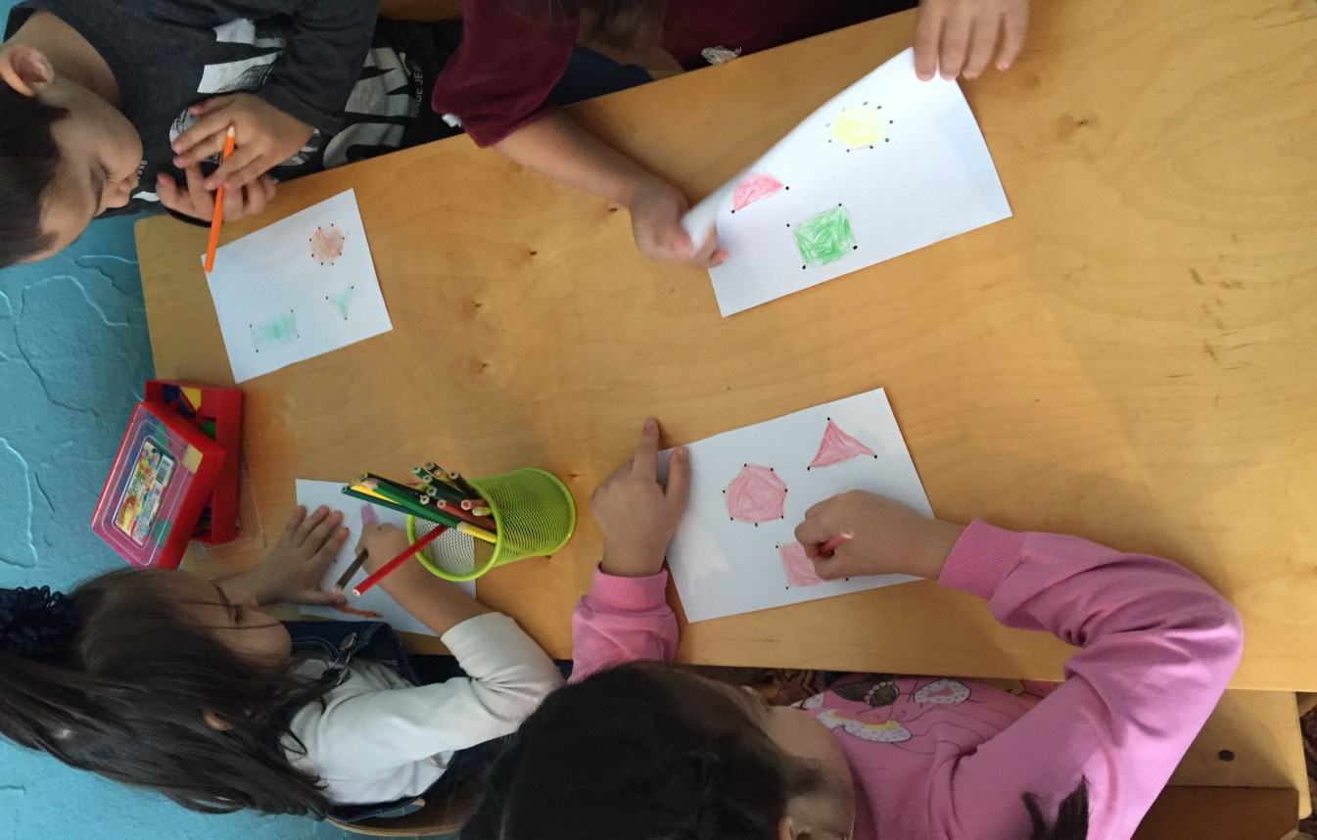

Использовались задачи в стихах, математический конструктор, счетные палочки, дидактические игры, лото, наглядные пособия, цифры. В результате кружковой деятельности дети научились запоминать фигуры, цифры, ориентироваться в пространстве, решать логические задачи.

Так же действует кружок :«Маленькие фантазеры» который посещают 13 детей в возрасте от 3 -4 лет. Целью которого является развитие творческих способностей, воображения. Удовлетворения детской потребности в создании чего-то нового, красивого развитие мыслительных способностей и раскрытие творческого потенциала детей.

К задачам которого относятся:

- развивать воображение детей, поддерживать проявление их фантазий, смелости, в изложении собственных замыслов

- правильно подбирать предметы по форме, величине, цвету.

-учить создавать коллективные работы

- воспитывать аккуратность, внимание, усидчивость.

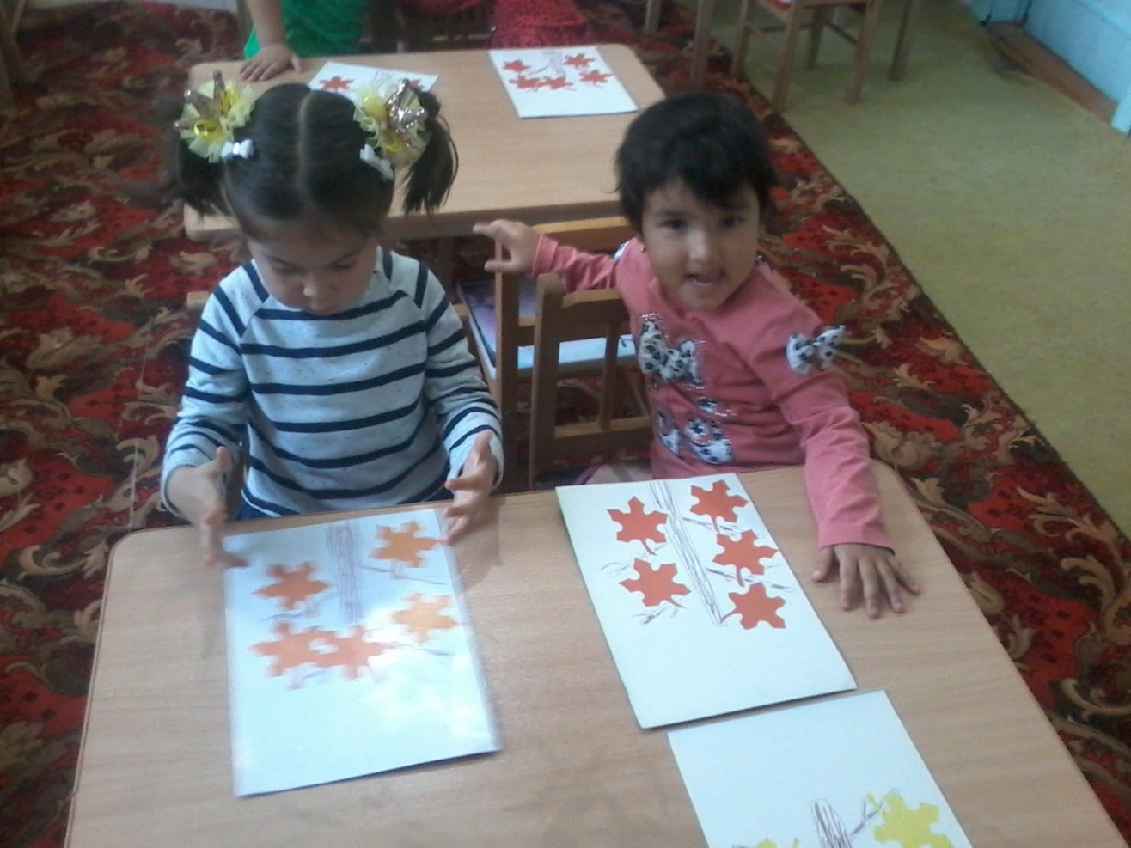

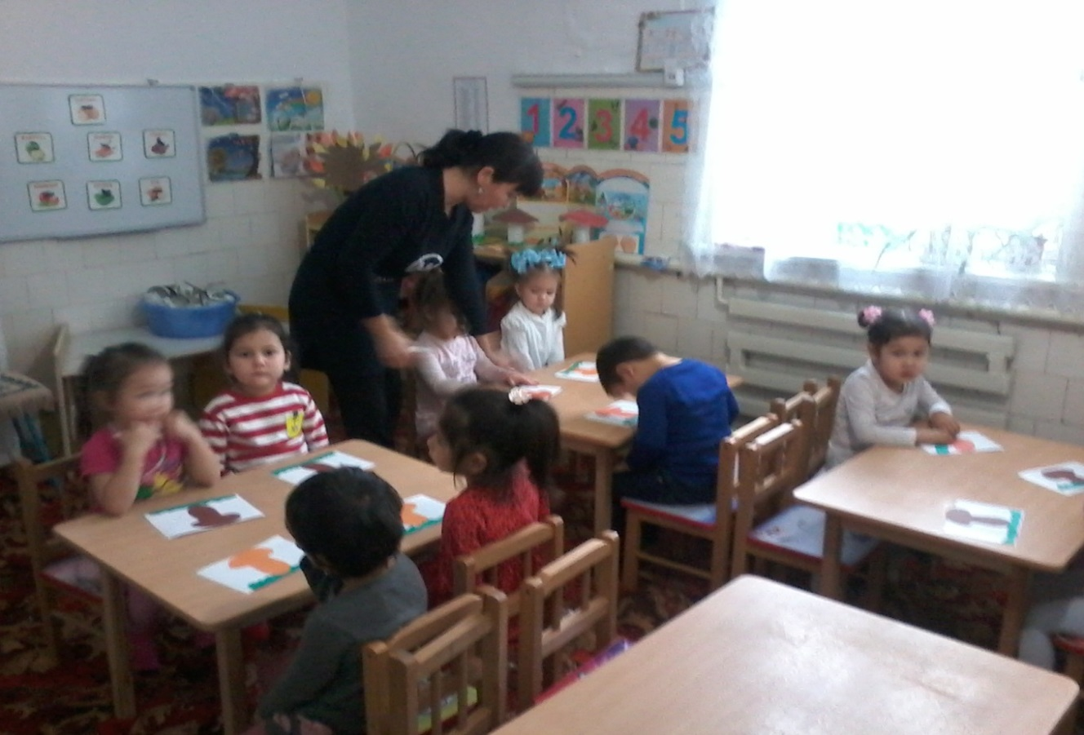

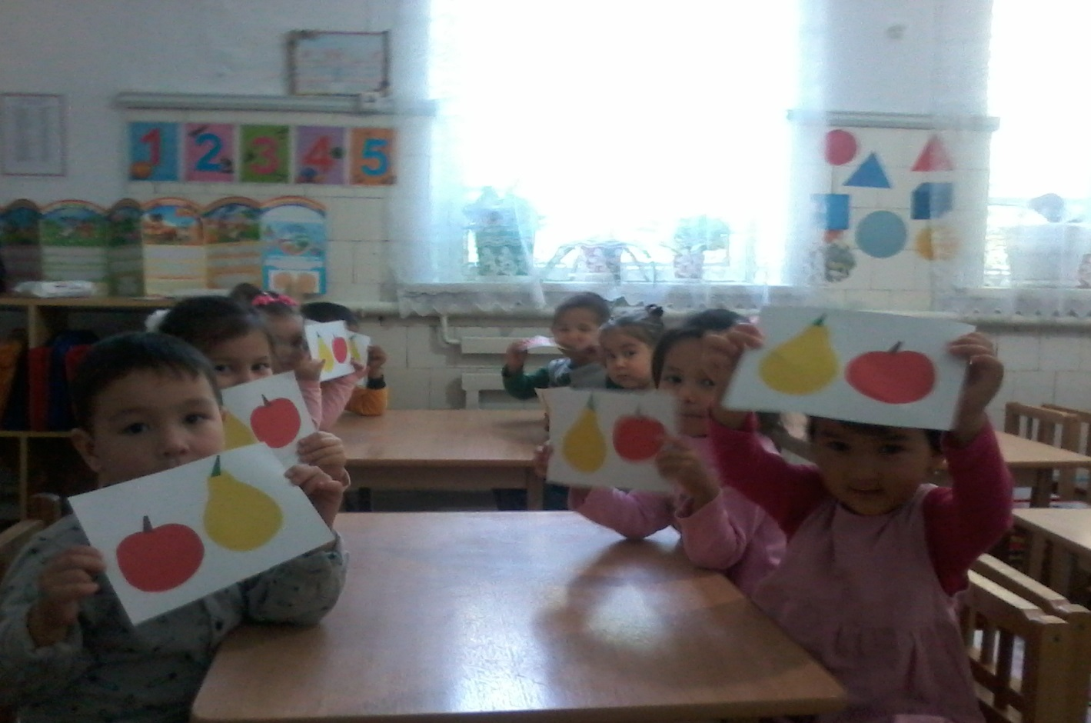

В результате работы кружка дети научились, работать с бумагой, ножницами, клеем, подбирать предметы по форме, по величине и цвету. У детей развивается воображение, раскрывается творческий потенциал. Дети научились излагать свои мысли в своих работах.

В нашем детском саду «Кызыл гуль» ведется индивидуальная работа с одаренными детьми. В количестве 4 детей: Сангишиев Алибулат 6 лет, Шамаева Эвелина 6лет, Юсупова Суварижат 5 лет, Абдулкадыров Тамерлан 5лет. Которые были выявлены в результате тестовой диагностики, тестовых заданий ,словесных игр, логических задач. В результате проведенной работы выявили творчески-способных детей в познавательной области:

Сангишиев А,

Шамаева Э,

Абдулкадыров Т.

По изобразительной деятельности: Юсупова С.

Наши дети участвуют в различных конкурсах и получают грамоты .

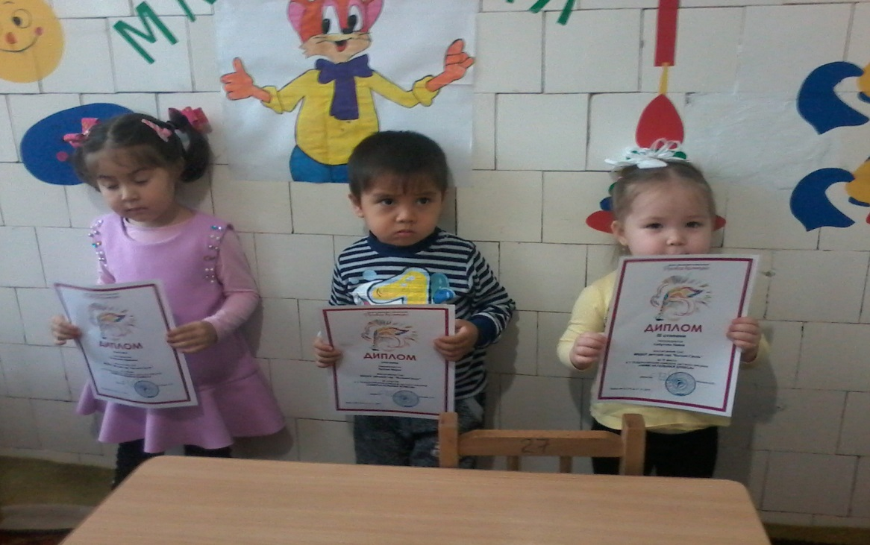



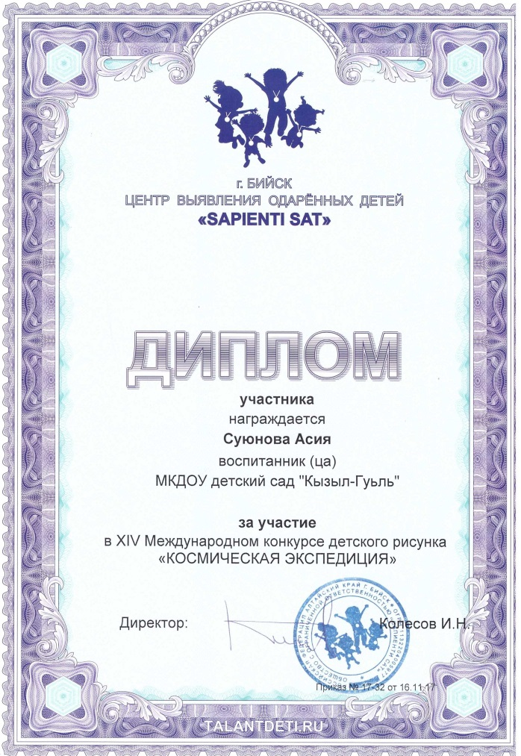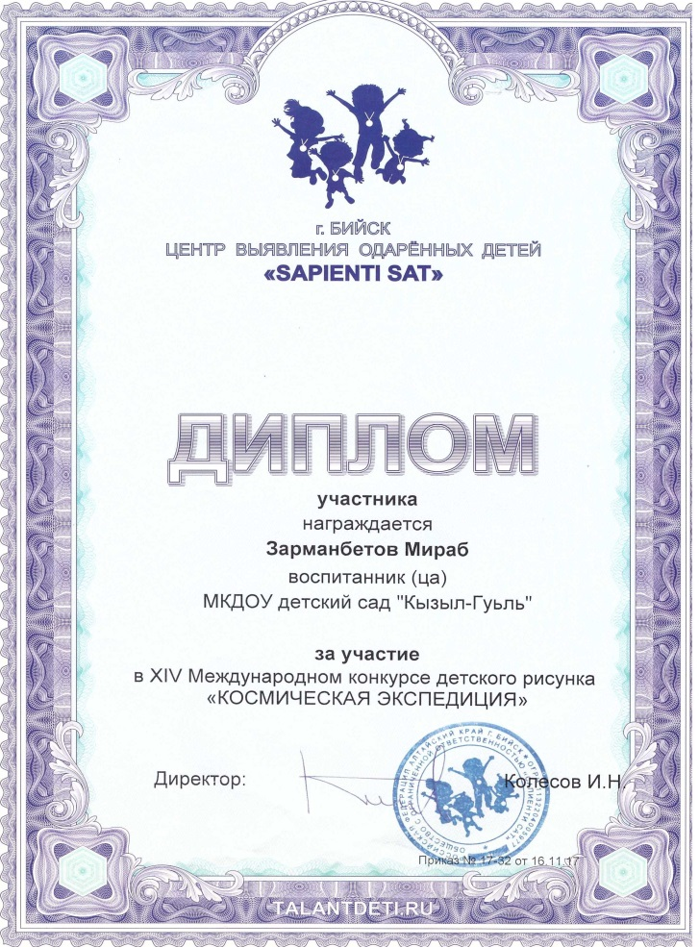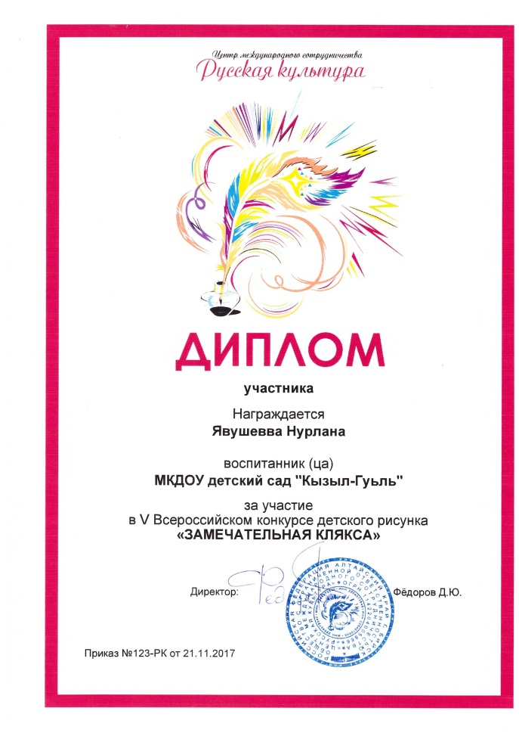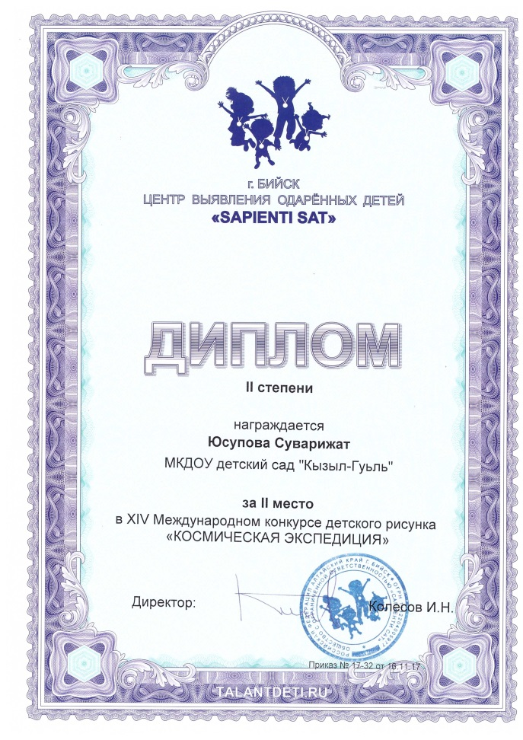образование способствует выявлению творческих способностей детей, расширению и углублению знаний в определенных видах деятельности.Творчески- способным детям характерна любознательность ,познавательная активность , повышенная впечатлительность, умственная нагрузка, что способствует углубленному развитию и повышению уровня индивидуальных достижений в образовательно- познавательном и художественном направлении.